Emocjonalny autoportret – zajęcia plastyczne.
- Materiały:
- 2 rolki z papieru (szeroka i wąska)
- Biały papier
- Kredki
- Nożyczki
- Klej
- Kawałek tektury
- Długopis lub czarny pisak
- Wykonanie:
Na białej kartce rysujemy i kolorujemy postać dziewczynki (bez twarzy).
Kartkę z dziewczynką naklejamy na szerszą rolkę z papieru.
Wycinamy dziurę w miejscu twarzy.
Wycinamy z białego papieru 3 koła wielkości twarzy dziewczynki.
Kolorujemy je kredką i pisakiem lub długopisem rysujemy na każdym inną minę (wesoła, smutna , zła).
Emotikony naklejamy obok siebie na wąskiej rolce z papieru.
Z tektury wycinamy koło o średnicy większej niż obie rolki.
Koło przyklejamy pod dolną częścią rolki wąskiej.
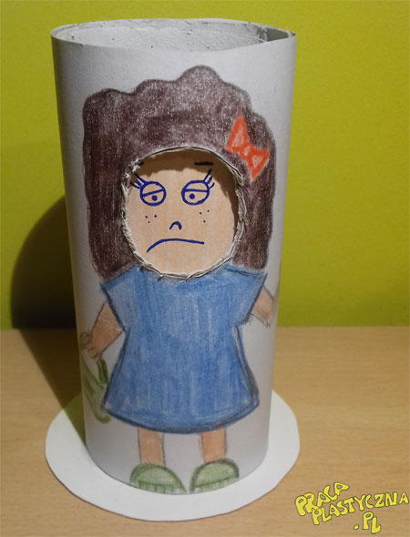
Szeroką rolkę nakładamy na wąska i obracamy pokazując różne stany emocjonalne.
